EVI增焓双系统超低温空气能模块机组
YM23EVI-ABD控制系统

用户使用

技术手册
说明书上的线路图未更新，不能用。
23EVI电加热之前D07取消,(D02作为辅助电加热的输出，但改成了底盘输出，所以辅助电加热没能用)现已增加D07为电加热信号输出。
参数选择：L5：1（注意，这里不是辅助电加热，不管压缩机是否工作）

备注：远程监控只能接面板3芯的AB上(现在通讯协议用的是U2:1)
线控开关：可以当末端联动用（原来断开要接通然后再断开才起作用）。

限时功能：1是1周。
请在使用控制器之前，详细阅读本技术手册，以掌握正确和安全的使用方法。

版权所有 翻录必究
YM-2013年版修订
目 录
一、安全注意事项 3
二、安装说明 4
1、手操器外形图 4
2、手操器安装尺寸图 4
3、IO板外形安装尺寸图 5
4、单元组合通讯连接示意图 5
5、电气连接示意图 6
三、操作手册 6
1、手操器操作面板图 6
2、开机操作 8
3、关机操作 8
4、模式选择操作 9
5、系统参数设置操作 10
6、查看传感器参数操作 13
7、查看历史故障操作 14
8、强制除霜操作 14
9、当前故障界面 16
10、故障代码表 16
四、技术手册 17
1、系统特性 17
2、I/O控制基板接口定义 17
（1）输入信号汇总表: 17
（2）输出信号汇总表 18
3、控制功能 18
（1）压缩机防频繁起停 18
（2）压缩机均衡运行 18
（3）工作模式选择 18
（4）模糊控制调节规律 18
（5）除霜控制 19
（6）冬季防冻运行 19
（7）电加热控制（注意，这里不是辅助电加热，不管压缩机是否工作） 20
（8）冷凝风机控制 20
（9）线控开关 20
（10）运行限制功能 20
（11）断电记忆功能 20
（12）定时开关机 20
（13）保护及故障处理 20
4、多压缩机机组 21
（1）压缩机组网台数及模块设定 21
（2）组网功能 错误！未定义书签。
附录1、模块式结构室外控制板位址设定表 22

一、安全注意事项
  - 操作机组之前，请详细阅读所有“安全注意事项”。

  - “安全注意事项”内列举各种与安全有关的重要事项恳请严加遵守。

  - 本手册内使用的字符
警告：表示必须遵守本警告内容，以免导致使用者人身安全！
注意：表示必须遵守本注意内容，以免对机组造成损毁！
  - 安装
阅读后请将本技术手册妥善保存，以便随时参阅。另请将本手册交与其他操作本机
人士以供参考。
警告：
只可使用由本公司指定的附件，并向制造商或授权经销商要求提供安装、技术服务。如控制附件安装不当可能导致控制器失灵或触电等后果！
用户切勿尝试自行修理，如果修理不当可能导致触电或损坏控制器等后果！用户如有任何修理的需要，请与制造商接洽。
- I/O控制板
注意：
I/O控制板必须安装在主机内一个不会有雨雪、树叶或废物积聚的稳固平面上。其安装位置及控制板上均有强电线路通过，以免导致用户触电或损坏控制器等后果！
有关室外控制板的安装、接线应严格遵守强弱电分开的原则，另接触器应与控制板保持在50mm以上。
- 主控单元（手操器）
警告：
手操器必须安装稳固！否则可能因为手操器下坠而导致人员受伤或控制器损坏。
- 通讯线
注意：
通讯线80米以内要求为0.5平方的多股铜芯电源线；80～200米要求1平方的多股
铜芯电源线，通讯线不可与交流电源一起走线以防收受到强电干扰造成机组通讯故
障！
- 电源线、保险丝和断路器
警告：
切勿与其它电器共享同一电源，以免导致超负荷的危险！
- 操作
警告：
切勿使用锋利物按键，以免损坏控制器。
切勿扭曲或拉扯控制器的电线，以免损坏控制器，导致失灵。
切勿用苯、稀释剂或化学布抹擦控制器。否则可能导致脱色或机件失灵。如要清除
污垢请先将布浸在含有中性去污剂的水中，拧干水分后擦试，然后再用干布抹净控
制器。切勿施加过大的力在显示屏或连接部位，以免引起色调变化。

二、安装说明

1、手操器外形图
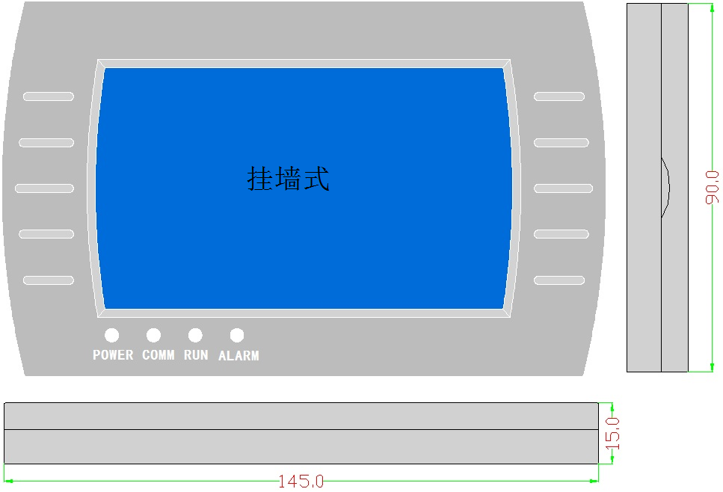

2、手操器安装尺寸图
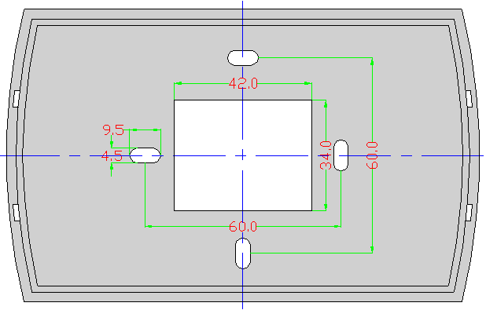

3、IO板外形安装尺寸图
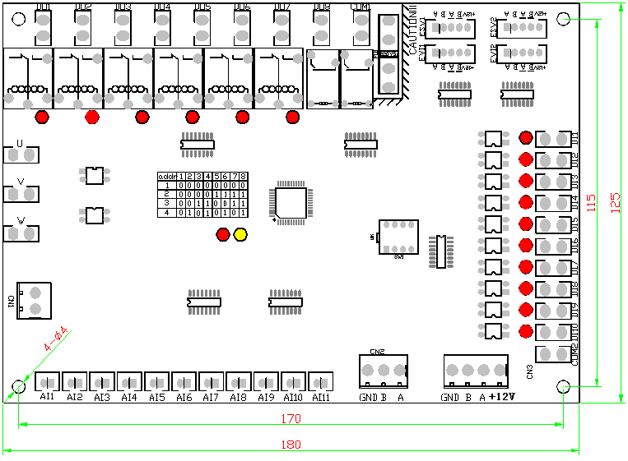

4、单元组合通讯连接示意图
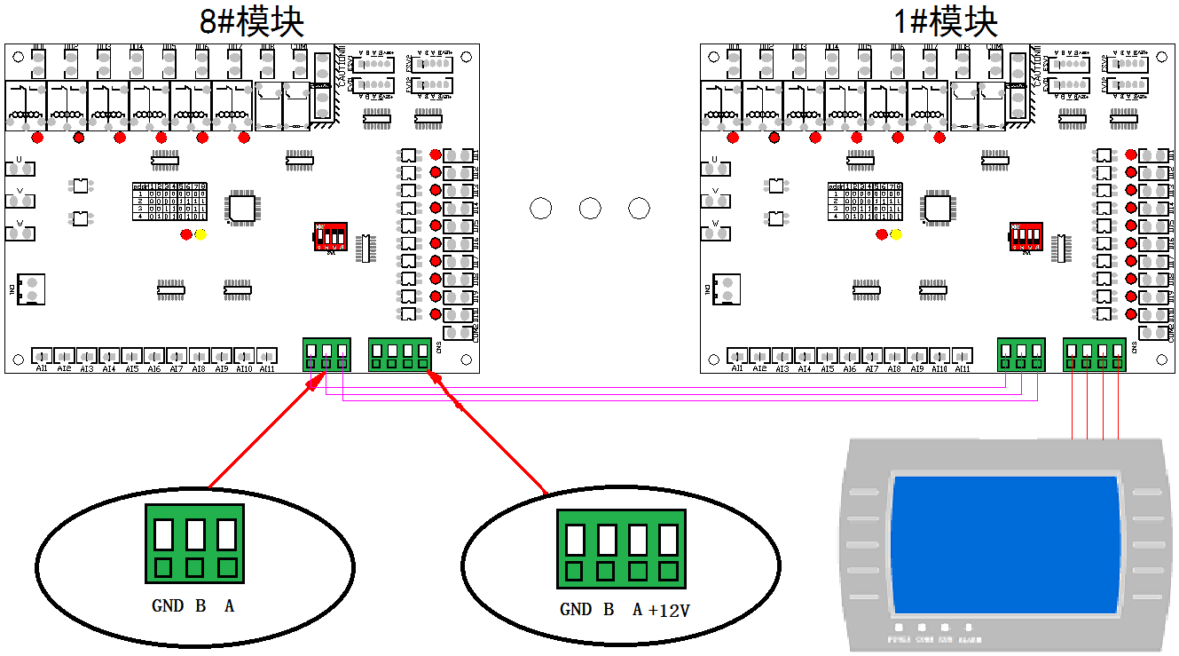
注意：手操器的电源由室外主机的控制板上连接12VDC。切勿试图对另外的连接，连接时请注意一 一对应。

◆手操器接口示意图：
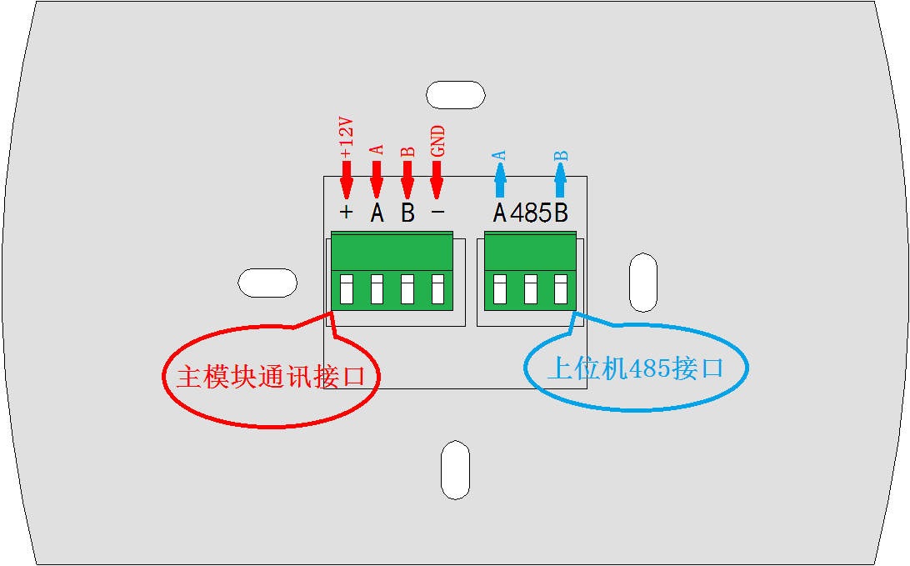
选配

5、电气连接示意图
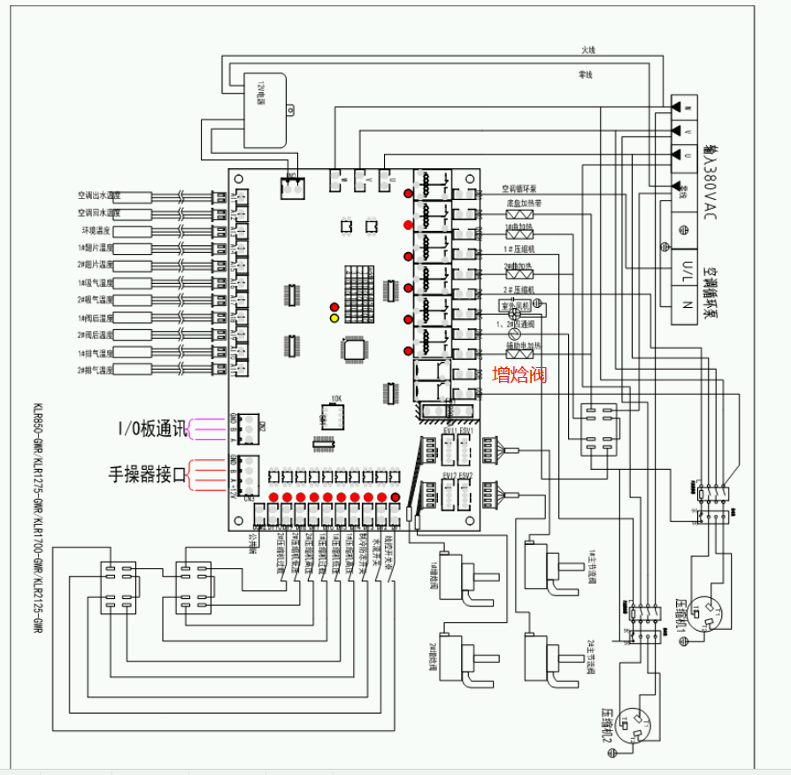

三、操作手册

1、手操器操作面板图
手操器采用4.5寸触摸屏操作，8个触摸按键，4个指示灯，为方便说明，本页内的显示灯全部亮起。此现象不会在实际情况中出现，具体如下：
制冷模式
制热模式
压缩机运行标志
电加热运行标志
水泵运行标志

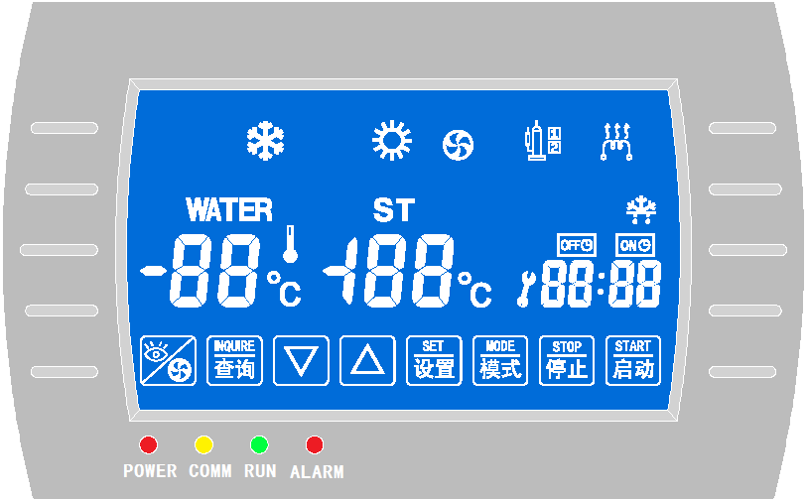
空调水温
时钟及故障
代码显示区域
故障标志
除霜/防冻标志
定时关机标志
定时开机标志
设定温度

历史故障查询键 查询键 下调键 上调键 设置键 模式键 停止键 启动键

电源灯 通讯灯 运行灯 故障灯

◆触摸按键
启动键： 手指轻触一下即可执行开机操作；
停止键： 手指轻触一下即可执行关机操作；
模式键： 待机状态下手指重复轻触即可切换模式操作：制冷→制热→制冷；
设置键： 待机状态下手指轻触一下即可进入统参数设置操作；
▲▼键： 在进入参数操作界面手指轻触这两个按键即可调节修改参数操作；
查询键： 手指轻触一下即可进入机组温度查询操作；
历史故障查询键：手指轻触一下即可进入历史故障查询操作。
◆指示灯
POWER：电源指示灯，机组正常通电点亮；
COMM： 通讯指示灯，手操器和主板通讯正常点亮；
RUN： 开机指示灯，执行开机操作后点亮；
ALARM：故障指示灯，当机组发生故障时点亮。

2、开机操作
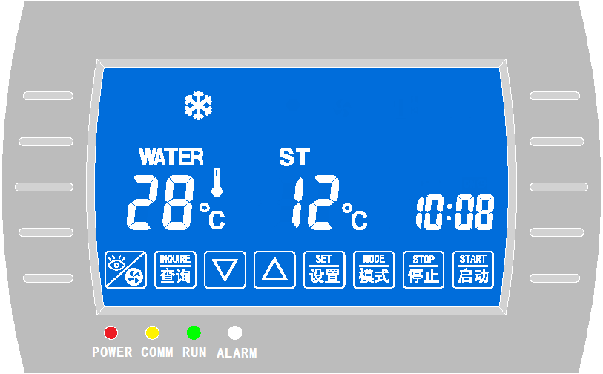
开机键
运行灯
控制器初始上电根据检测到的室外环境温度自动判断模式，具体如下：
室外环境温度 | 模式
≥25℃ | 制冷
＜25℃ | 制热
控制器上电后电源指示灯点亮，显示屏显示启动，等通讯指示灯点亮后，用户便可开机操作。
用户手指轻触一下【启动】键，控制器便执行开机操作，运行指示灯点亮，满足开机条件后开启水泵、压缩机并标志点亮。
注意：系统初始上电自动判断模式，模式判断完成将不再改变，除非用户切换模式。

3、关机操作
用户手指轻触一下【停止】键，便可执行关机操作；
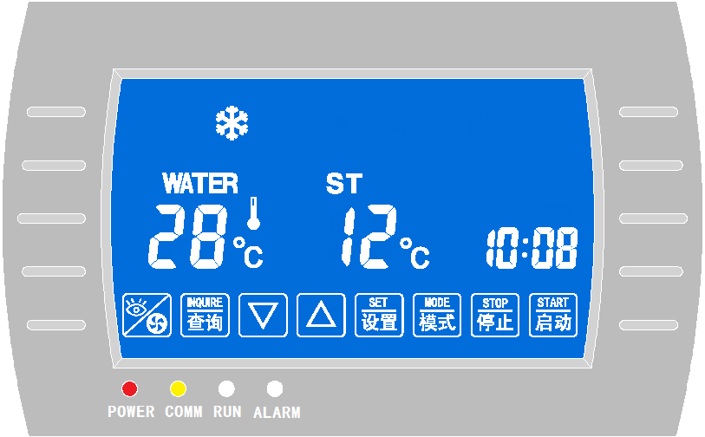
关机键
运行灯
关机后显示屏压缩机、水泵等目标运行标志熄灭，运行指示等熄灭。
注意：一旦执行关机操作，即使立刻按下【启动】键，压缩机仍需要3分钟才可重新
启动。这功能的目的是为机件提供适当的保护。压缩机会在3分钟后自动开启。

4、模式选择操作
为方便说明，此图片中的模式标志显示全部亮起，此现象不会在实际情况中出现。
制冷模式 制热模式
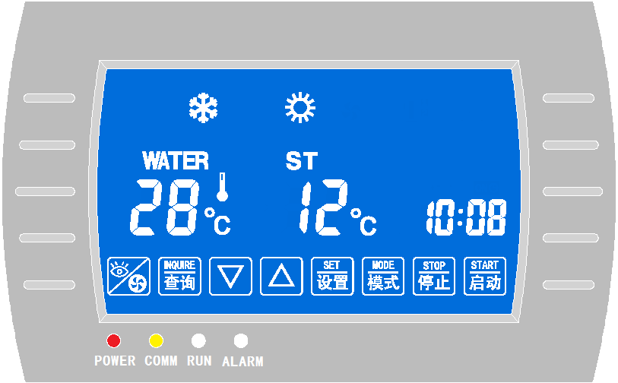
模式键
控制器在通电之后根据环境温度自动判断运行模式后，用户可根据实际需要通过轻触【模式】按键操作选择所需模式，重复按模式键可循环选择模式，例如首次上电系统判断模式为制冷，则重复按模式键，控制器模式循环切换具体如下：制冷 → 制热 → 制冷 → ……详细显示界面如下：
a、制冷模式界面
b、制热模式界面
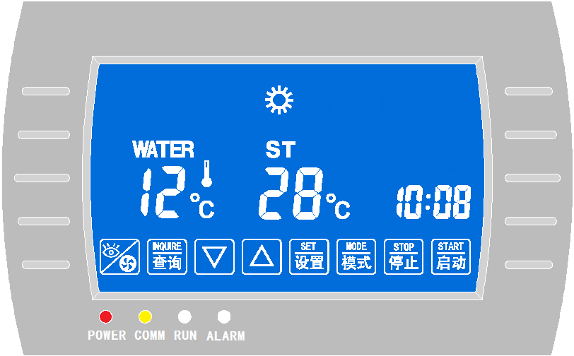
注意：
用户模式切换必须在待机情况下切换，这功能的目的是为机件提供适当的保护。

5、系统参数设置操作
注：参数设置功能必须在待机下才允许操作！
参数设置操作：按【设置】键进入参数修改设置状态，此时回水温度区域显示参数代码，设定温度区域显示参数值，再按“设置”键项目增加，按“模式”键项目减少，在参数设置状态按【▲】或【▼】即可调整参数范围。连续按住“设置”键项目增加并自动跳过密码S1，S2，A1，A2，A3。
退出设置操作：当参数设置完成后按一次“关机”键便可退出参数设置状态并确认修改参数，1分钟内没有任何按键操作则自动确认参数设置返回参数设置前状态。
◆显示界面示意图：
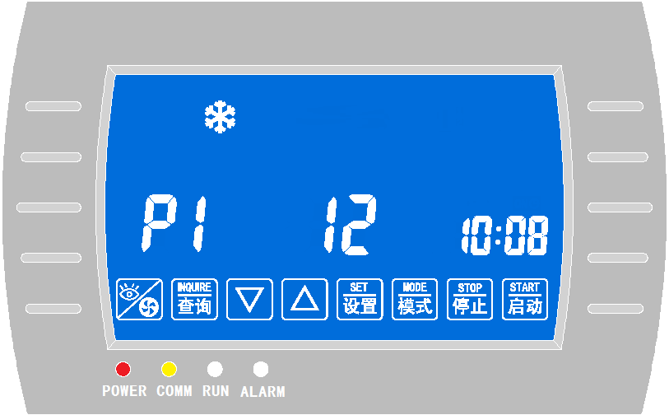
参数
代码
参数值
设置键
- 可设定参数表
类别 | 序号 | 代码 | 参数名称 | 出厂设定 | 设定范围
温  控  类 |  | P1 | 制冷回水温度设定值 | 12℃ | -19～32
温  控  类 |  | P2 | 制热回水温度设定值 | 40℃ | 8～90
温  控  类 |  | P3 | 备用
温  控  类 |  | P4 | 定时开机下，区段1节能的温度 | 32℃ | 0～90
温  控  类 |  | P5 | 定时开机下，区段2节能的温度 | 35℃ | 0～90
温  控  类 |  | P6 | 定时开机下，区段2节能的温度 | 38℃ | 0～90
时  钟 |  | H1 | 时钟小时调整 | 0时 | 0～23
时  钟 |  | H2 | 时钟分钟调整 | 0分 | 0～59
定  时  类 |  | H3 | 定时1开机小时设定 | 0 | 0～23
定  时  类 |  | H4 | 定时1开机分钟设定 | 0 | 0～59
定  时  类 |  | H5 | 定时1关机小时设定 | 0 | 0～23
定  时  类 |  | H6 | 定时1关机分钟设定 | 0 | 0～59
定  时  类 |  | H7 | 定时2开机小时设定 | 0 | 0～23
定  时  类 |  | H8 | 定时2开机分钟设定 | 0 | 0～59
定  时  类 |  | H9 | 定时2关机小时设定 | 0 | 0～23
定  时  类 |  | HA | 定时2关机分钟设定 | 0 | 0～59
定  时  类 |  | Hb | 定时3开机小时设定 | 0 | 0～23
定  时  类 |  | HC | 定时3开机分钟设定 | 0 | 0～59
定  时  类 |  | Hd | 定时3关机小时设定 | 0 | 0～23
定  时  类 |  | HE | 定时3关机分钟设定 | 0 | 0～59
定  时  类 |  | HF | 定时开关机否（0：否；1：是） | 0 | 0～1
密  码  及  催  款 |  | S1 | 进入下一项参数密码1（默认12） |  | 0～99
密  码  及  催  款 |  | S2 | 进入下一项参数密码2（默认34） |  | 0～99
密  码  及  催  款 |  | A1 | S1密码设置 | 12 | 0～99
密  码  及  催  款 |  | A2 | S2密码设置 | 34 | 0～99
密  码  及  催  款 |  | A3 | 运行时限（1是1天） | 0 | 0～99
系  统  设  置  类 |  | b1 | 冷暖/单冷（0：冷暖；1：单冷；2：单热） | 0 | 0～2
系  统  设  置  类 |  | b2 | 掉电记忆否（0/2：否；1/3：是）(0/1初始开度程序内部查表，2/3初始开度由F2/F3确定) | 1 | 0～3
系  统  设  置  类 |  | b3 | 相序保护否（0：否；1：是） | 1 | 0～1
系  统  设  置  类 |  | b4 | 组合模块数 | 1机组 | 1～8
系  统  设  置  类 |  | b5 | 温控周期 | 30秒 | 10-99
系  统  设  置  类 |  | b6 | 动作范围 | 5℃ | 1～12
系  统  设  置  类 |  | b7 | 制热增焓电子膨胀阀开启冷凝后温度 | 20℃ | 5～99
系  统  设  置  类 |  | b8 | 制冷增焓电子膨胀阀开启翅片温度 | 15℃ | 5～99
系  统  设  置  类 |  | b9 | 制热增焓开启环境温度 | 15℃ | -5～24
系  统  设  置  类 |  | bA | 制冷增焓开启回水温度 | 15℃ | 0～70
保  护  类 |  | C1 | 制冷盘管温度过高 | 63℃ | 50～80
保  护  类 |  | C2 | 制冷出水温度过低 | 4℃ | -19～10
保  护  类 |  | C3 | 制热出水温度过高 | 60℃ | 40～99
保  护  类 |  | C4 | 冬季待机压机进入防冻温度 | 3℃ | 0～8
保  护  类 |  | C5 | 允许电加热工作的环境温度 | -7℃ | -30～60
保  护  类 |  | C6 | 水流开关持续检测时间 | 10秒 | 1～60
保  护  类 |  | C7 | 排气温度过高报警值 （单位*10℃） | 12(120℃) | 10～14
保  护  类 |  | C8 | 进出水温差过大保护 | 15℃ | 5～20
化  霜  类 |  | d1 | 允许进入除霜的环境温度 | 15℃ | 0～12
化  霜  类 |  | d 2 | 首次除霜压机工作累计时间 | 30分钟 | 20～99
化  霜  类 |  | d 3 | 除霜最长时间 | 8分钟 | 2～15
化  霜  类 |  | d 4 | 进入除霜温度条件 | 7℃ | 0～10
化  霜  类 |  | d 5 | 退出除霜翅片温度条件 | 10℃ | 0～20
化  霜  类 |  | d 6 | 最长未除霜累计工作时间 | 2小时 | 1～12
化  霜  类 |  | d 7 | 温差值过大紧急进入除霜模式 | 15 | 10～75
化  霜  类 |  | d 8 | 除霜方式选择（0：回气温差；1：翅片温差） | 1 | 0～1
电子膨胀阀调节类 |  | d 9 | 电子膨胀阀调节速率 (单位10ms） | 3(100ms) | 1～125
电子膨胀阀调节类 |  | d A | 制冷工况电子膨胀阀调节周期 | 120秒 | 5～125
电子膨胀阀调节类 |  | d b | 制热工况电子膨胀阀调节周期 | 30秒 | 5～125
电子膨胀阀调节类 |  | d C | 增焓电子膨胀阀调节周期 | 60秒 | 5～125
电子膨胀阀调节类 |  | d d | 节流电子膨胀阀压缩机开机后延时检测过热度时间 | 2分钟 | 1～10
电子膨胀阀调节类 |  | d E | 增焓电子膨胀阀开启延时检测过热度时间 | 1分钟 | 1～10
电子膨胀阀调节类 |  | d F | 开度只能增大的排气温度点 | 90℃ | 70～110
节  流  电  子  膨  胀  阀  参  数 |  | F0 | 电子膨胀阀最大开度 (单位*10脉冲） | 50(500脉冲) | 20～125
节  流  电  子  膨  胀  阀  参  数 |  | F1 | 电子膨胀阀自动调节最小开度(单位*10脉冲） | 7(90脉冲) | 0～30
节  流  电  子  膨  胀  阀  参  数 |  | F2 | 制冷工况首次开机初始开度 (单位*10脉冲） | 24(240脉冲) | 0～125
节  流  电  子  膨  胀  阀  参  数 |  | F3 | 制热工况最小初始开度 (单位*10脉冲) | 15(150脉冲) | 0～125
节  流  电  子  膨  胀  阀  参  数 |  | F4 | 除霜开度 (单位*10脉冲） | 40(500脉冲) | 0～125
节  流  电  子  膨  胀  阀  参  数 |  | F5 | 手动调阀开度 (单位*10脉冲） | 25(250脉冲) | 0～125
节  流  电  子  膨  胀  阀  参  数 |  | F6 | 制冷工况过热度设定值 | 5℃ | -19～19
节  流  电  子  膨  胀  阀  参  数 |  | F7 | 制热工况过热度设定值 | 3℃ | -19～19
节  流  电  子  膨  胀  阀  参  数 |  | F8 | 节流调阀方式(0:过热度自动;1:手动;2:排气自动） | 0 | 0～2
增焓电子膨胀阀参数 |  | F9 | 增焓时电子膨胀阀最大开度 (单位*10脉冲） | 50(500脉冲) | 20～125
增焓电子膨胀阀参数 |  | FA | 制热增焓最小开度(单位*10脉冲) | 7(70脉冲) | 0～30
增焓电子膨胀阀参数 |  | Fb | 增焓初始开度 (单位*10脉冲） | 15(90脉冲) | 0～125
增焓电子膨胀阀参数 |  | FC | 制热增焓过热度设定值 | 35℃ | -19～60
增焓电子膨胀阀参数 |  | Fd | 增焓手动调阀开度 (单位*10脉冲） | 25(250脉冲) | 0～125
增焓电子膨胀阀参数 |  | FE | 增焓调阀方式(0:自动;1:手动） | 0 | 0～1
增焓电子膨胀阀参数 |  | FF | 本机地址码 | 1 | 1～125
其  它 |  | L1 | 单模块压机数 | 2台 | 1～2
其  它 |  | L2 | 压力范围 | 10bar | 0～31
其  它 |  | L3 | 压力变送器类型：0=4-20mA,1=0-5V，2=无压力变送器 | 2 | 0～2
其  它 |  | L4 | 故障复位时间，99不复位 | 25分钟 | 10～99
其  它 |  | L5 | 电热及选择（0：辅热+双机头；1：除霜电加热+双机头；  2：辅热+四机头；3：除霜电加热+四机头 | 1 | 0～1
其  它 |  | U1 | 吸气温度过低保护报警值 | 2℃ | -20～10
其  它 |  | U2 | 485接口选择（0：网络模块,1：上位机，2亿城） | 2 | 0～2
其  它 |  | U3 | 温度到循环泵选择，0不停，1停 | 0 | 0～1
其  它 |  | U4 | 四通阀选择，1制热开、制冷除霜关，3制热关、制冷除霜开，0和2备用 | 3 | 0～3
其  它 |  | U5 | 节流过热度设定值的修正值 | 2℃ | 0～5
其  它 |  | U6 | 正修的回水温度点（设定值+2） | 35℃ | 0～90
其  它 |  | U7 | 负修的回水温度点（设定值-2） | 45℃ | 0～90
其  它 |  | U8 | 制冷增焓最小开度(单位*10脉冲) | 9(90脉冲) | 0～30
其  它 |  | U9 | 制冷增焓过热度设定值 | 30℃ | -19～60
其  它 |  | UA | 制热回水温度修正值 | 3℃ | 0～10
其  它 |  | Ub | 制热设定温度上限 | 60℃ | 0～90
其  它 |  | UC | 制冷设定温度下限 | 15℃ | -19～90
其  它 |  | Ud | 压缩机电流保护值，0无此功能 | 43A | 0～80A
 |  | 11 | 制热节流阀最小开度环温点1 | 8℃ | -32-60
 |  | 12 | 制热节流阀最小开度环温点2 | 1℃ | -32-60
 |  | 13 | 制热节流阀最小开度环温点3 | -5℃ | -32-60
 |  | 14 | 制热节流阀最小开度环温点4 | -10℃ | -32-60
 |  | 15 | 制热节流阀最小开度环温点5 | -18℃ | -32-60
 |  | 21 | 制热节流阀最小开度1(单位*10脉冲) | 17 | 0～50
 |  | 22 | 制热节流阀最小开度2(单位*10脉冲) | 16 | 0～50
 |  | 23 | 制热节流阀最小开度3(单位*10脉冲) | 14 | 0～50
 |  | 24 | 制热节流阀最小开度4(单位*10脉冲) | 12 | 0～50
 |  | 25 | 制热节流阀最小开度5(单位*10脉冲) | 10 | 0～50
 |  | 26 | 制热节流阀最小开度6(单位*10脉冲) | 9 | 0～50
 |  | 31 | 制冷节流阀最小开度环温点1 | 28℃ | -32-60
 |  | 32 | 制冷节流阀最小开度环温点2 | 30℃ | -32-60
 |  | 33 | 制冷节流阀最小开度环温点3 | 35℃ | -32-60
 |  | 34 | 制冷节流阀最小开度环温点4 | 38℃ | -32-60
 |  | 35 | 制冷节流阀最小开度环温点5 | 40℃ | -32-60
 |  | 41 | 制冷节流阀最小开度1(单位*10脉冲) | 17 | 0～50
 |  | 42 | 制冷节流阀最小开度2(单位*10脉冲) | 17 | 0～50
 |  | 43 | 制冷节流阀最小开度3(单位*10脉冲) | 14 | 0～50
 |  | 44 | 制冷节流阀最小开度4(单位*10脉冲) | 12 | 0～50
 |  | 45 | 制冷节流阀最小开度5(单位*10脉冲) | 10 | 0～50
 |  | 46 | 制冷节流阀最小开度6(单位*10脉冲) | 9 | 0～50
 |  | 61 | -12度测试时，最小开度的个位步数，用于最小开度微调 | 0 | 0～9
注1：当设定值超过99时，100=A0；110＝b0；120＝C0；具体则显示如下：
101～109＝A1～A9； 111～119＝b1～b9； 121～129＝C1～C9
注2：当机组为1台机组4个压缩机时，参数【L5】需改为“2”或“3”
注3：同时按设置键+模式键直接进入第85项参数，按设置键项目增，按模式键项目减。
注意：
用户修改参数设置必须在待机情况下切换，这功能的目的是为机件提供适当的保护。

6、查看传感器参数操作
查询操作：在开机或关机状态下按一次“查询”键均可进入传感器温度查询操作，重复按“查询”键可循环查询各个传感器的参数。
退出查询操作：传感器参数查询过程中，按一次“关机”键退出查询状态，1分钟内没有任何按键操作自动取消查询返回查询前状态。
手操器回水温度区域显示传感器名称代码，设定温度区域显示传感器温度值。如下图：
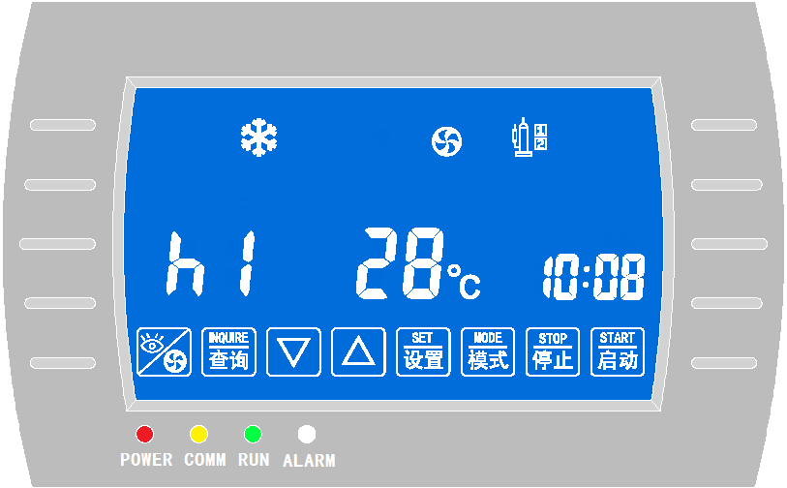
传感器
代码
温度值
查询键
◆传感器名称与参数表
序号 | 显示代码 | 双压缩机传感器名称 | 单压缩机传感器名称
 | h0 | 系统回水温度14 | 系统回水温度35
 | h1 | 环境温度23 | 环境温度-8
 | A0 | 1#模块出水温度23 | 1#模块出水温度36
 | A1 | 1#模块翅片1温度15 | 1#模块翅片温度-13
 | A2 | 1#模块翅片2温度-2 | 1#模块吸气温度-3
 | A3 | 1#模块吸气1温度-6 | 1#模块阀后温度/蒸发饱和温度
 | A4 | 1#模块吸气2温度-6 | 1#模块排气温度－-4
 | A5 | 1#模块阀后1温度/蒸发饱和温35 | 1#模块节流电子膨胀阀开度41
 | A6 | 1#模块阀后2温度/蒸发饱和温度36 | 1#模块增焓电子膨胀阀开度31
 | A7 | 1#模块排气1温度46 | 1#模块节流过热度
 | A8 | 1#模块排气2温度62
 | A9 | 1#模块1#节流电子膨胀阀开度22
 | AA | 1#模块2#节流电子膨胀阀开度24
 | Ab | 1#模块1#增焓电子膨胀阀开度9
 | AC | 1#模块2#增焓电子膨胀阀开度9
 | Ad | 1#模块1#节流过热度-3
 | AE | 1#模块2#节流过热度-3
注1：当温度值超过99℃时，100℃=A0；110℃＝b0；120℃＝C0；130℃＝d0；140℃=E0，具体为：101～109℃＝A1～A9；111～119℃＝b1～b9；121～129℃＝C1～C9；131～139℃＝d1～d9
注2：电子膨胀阀开度显示为实际脉冲数的10倍值。

7、查看历史故障操作
查询操作：在开机或关机状态下按一次【历史故障查询】键均可查询历史故障操作，重复按【历史故障查询】键可循环查询最近32个历史故障。,
退出查询操作：在查询历史故障状态下按【关机】键一次便可退出历史故障查询状态，1分钟内没有任何按键操作自动取消查询返回查询前状态。
清除历史故障操作：在历史故障查询状态下，按【设置】键一次则清除所有历史故障。
在历史故障查询状态手操器故障指示标志点亮，设定温度区域显示历史故障记录序号，时钟区域前两位数字显示发生故障单元数，时钟后两位数字闪烁显示故障代码，如下图：
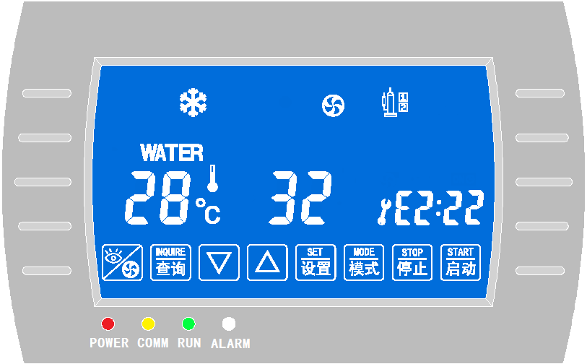
历史故障查询键 历史故障序号 故障标志 单元数 故障代码
注：如上图所示“历史第32个故障”为“2＃单元”故障代码为“22”的故障。

8、强制除霜操作
强制除霜操作：在制热开机状态下按【模式】键进入强制除霜模式设置状态，此时重复按“模式”键可在“制热模式”和“强制除霜模式”两者间切换。在“强制除霜”模式下，按【▲】【▼】选择要除霜的压缩机，然后再按【设置】键便可进入强制除霜，强制除霜过程及退出除霜条件同系统自动除霜逻辑。
退出强制除霜设置界面操作：在强制除霜设置界面下，按【关机】键或按【模式】键均可退出强制除霜设置界面。
◆显示界面示意图：
选择强制除霜界面时手操器空调水温区域显示“CP”代表强制除霜，设定温度区域显示设置强制除霜压缩机，如下图：
◇强制除霜界面：
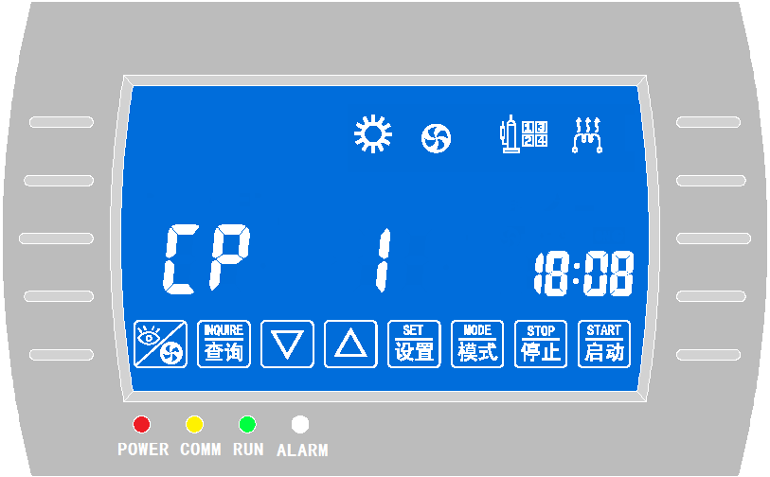

强制除霜代码 强制除霜压缩机
◇正在除霜界面：
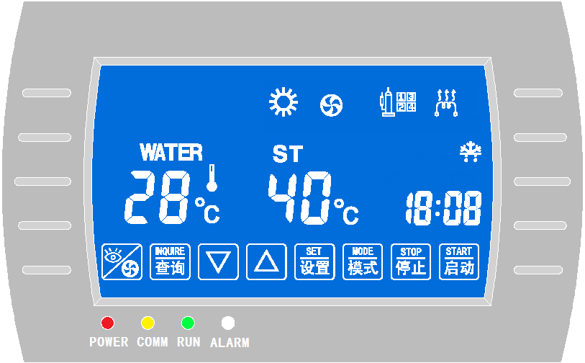
除霜标志
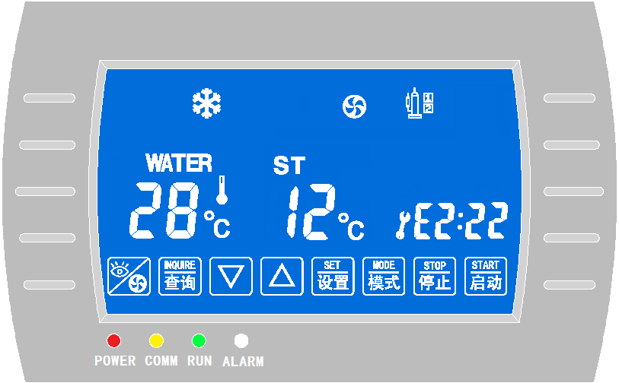
故障标志
故障单元
故障代码
故障原因 | 故障代码 | 进入条件 | 保护措施
1#机组通信故障 | E1：00 | 1#机组通信失败 | 主机全停,子机停相应模块
1#机组相位保护 | E1：01 | 【b6】为“1”，缺逆相 | 主机全停,子机停相应模块
1#机组水流开关断开 | E1：02 | 1#机组水流开关持续断开【C6】秒 | 主机全停,子机停相应模块
1#机组制冷防冻开关保护 | E1：03 | 1#机组制冷防冻开关断开 | 停1#机组
1#机组制冷出水过冷 | E1：04 | 1#机组制冷出水温度低于【C2】值 | 停1#机组
1#机组制热出水过热 | E1：05 | 1#机组制热出水温度高于【C3】值 | 停1#机组
1#机组进出水温差过大 | E1：06 | 1#机组进出水温差过大保护 | 停1#机组
出水温度传感器损坏 | E1：11 | 传感器短路或断路 | 主机全停,子机停相应模块
回水温度传感器损坏 | E1：12 | 主模块传感器短路或断路 | 系统停机
环境温度传感器损坏 | E1：13 | 主模块传感器短路或断路 | 系统停机
1#机组1#压缩机高压 | E1：20 | 1#机组1#压缩机高压开关断开 | 停1#机组1#压机
1#机组2#压缩机高压 | E1：21 | 1#机组2#压缩机高压开关断开 | 停1#机组2#压机
1#机组1#压缩机低压 | E1：22 | 1#机组1#压缩机低压开关断开 | 停1#机组1#压机
1#机组2#压缩机低压 | E1：23 | 1#机组2#压缩机低压开关断开 | 停1#机组2#压机
1#机组1#压缩机过载 | E1：24 | 1#机组1#压缩机过载开关断开 | 停1#机组1#压机
1#机组2#压缩机过载 | E1：25 | 1#机组2#压缩机过载开关断开 | 停1#机组2#压机
1#机组1#排气温度故障 | E1：26 | 1#机组1#排气温度过高或传感器故障 | 停1#机组1#压机
1#机组2#排气温度故障 | E1：27 | 1#机组2#排气温度过高或传感器故障 | 停1#机组2#压机
1#机组1#翅片温度过高 | E1：30 | 1#机组制冷工况1#翅片过热 | 停1#机组1#压机
1#机组2#翅片温度过高 | E1：31 | 1#机组制冷工况2#翅片过热 | 停1#机组2#压机
1#机组1#翅片传感器故障 | E1：32 | 1#机组1#翅片传感器故障 | 停1#机组1#压机
1#机组2#翅片传感器故障 | E1：33 | 1#机组2#翅片传感器故障 | 停1#机组2#压机
1#机组1#吸气传感器故障 | E1：34 | 1#机组1#吸气传感器故障 | 停1#机组1#压机
1#机组2#吸气传感器故障 | E1：35 | 1#机组2#吸气传感器故障 | 停1#机组2#压机
1#机组1#阀后或压力变送器故障 | E1：36 | 1#机组1#阀后温度或吸气压力变送器故障 | 停1#机组1#压机
1#机组2#阀后或压力变送器故障 | E1：37 | 1#机组2#阀后温度或吸气压力变送器故障 | 停1#机组2#压机
1#机组1#吸气温度过低保护 | E1：40 | 1#机组1#吸气温度低于【U1】设定值 | 停1#机组1#压机
1#机组2#吸气温度过低保护 | E1：41 | 1#机组2#吸气温度低于【U1】设定值 | 停1#机组2#压机
注1：多故障同时存在时，手操器只显示当前故障级别最高的故障（故障代码数字越小故障级别越高）。
注2：机组发生压缩机高压、低压、过载、排气温度过高保护时，故障锁定，在故障排除后按停止键复位。
注3：2～8#机组故障，则显示E2:**～E8:**。

四、技术手册

1、系统特性
（1）适用空调系统：
带一个系统水泵输出，两个全封闭压缩机组成一个低温增焓带电子膨胀阀控制的风冷热泵冷热水模块机组，1～8个模块单元组成“单元组合式风冷热泵冷热水模块机组”，可通过系统参数设置成单压缩机模块机组。
（2）组网控制：
在现场通过简单的通信线（A、B、GND）连线实现就地组网。每个模块都采用上电自识别模式，即任一模块加电后自动接入网络，并由显示操作面板识别其地址。
（3）采用本控制系统可实现以下功能：
定时开关机，人工切换工作状态，与末端联动，故障自动判断、处理，手动测试功能，自动除霜，强制除霜，电加热控制，下班防冻，能量控制，运行限制等功能。
（4）控制器的工作过程和功能达到和符合Q/YM001-1998的规定和有关微电脑控制的技术标准和要求。
（5）所有的输入、输出信号和通讯数据传输都具有足够的抗干扰能力。保证机组工作稳定，可靠，输出没有误动作，没有抖动，而且温度值不会出现大于1.0℃的跳变。
（6）控制器具有预防用户误操作的功能，如带故障时压缩机不响应等。
（7）安全性、电磁兼容性均符合国家相关电子电器产品安全标准和电磁兼容性标准。
（8）具有密码保护的参数设定功能，超限锁定功能。所有需设定的参数都具有相应的默认值，该默认值在第一次开机时使用。

2、I/O控制基板接口定义

（1）输入信号汇总表:
标号 | 名称 | 类型及状态 | 功能 | 备注
AI1 | 出水温度10K | 模拟：NTC | 用于空调出水温度异常温度保护 | -19～99℃
AI2 | 回水温度 | 模拟：NTC | 用于系统能调及防冻 | -19～99℃
AI3 | 环境温度 | 模拟：NTC | 用于防冻、除霜及初始上电模式确定 | -19～99℃
AI4 | 翅片温度1 | 模拟：NTC | 用于1＃压缩机除霜及制冷温度过高保护 | -19～99℃
AI5 | 翅片温度2 | 模拟：NTC | 用于2＃压缩机除霜及制冷温度过高保护 | -19～99℃
AI6 | 吸气温度1 | 模拟：NTC | 用于1＃压缩机吸气温度检测 | -19～99℃
AI7 | 吸气温度2 | 模拟：NTC | 用于2＃压缩机吸气温度检测 | -19～99℃
AI8 | 阀后温度1 | 模拟：NTC | 用于1＃电子膨胀后温度检测 | -19～99℃
AI9 | 阀后温度2 | 模拟：NTC | 用于2＃电子膨胀后温度检测 | -19～99℃
AI10 | 排气温度 | 模拟：NTC | 用于1＃压缩机排气温度检测 | 0～140℃
AI11 | 排气温度50K | 模拟：NTC | 用于2＃压缩机排气温度检测 | 0～140℃
AI12 | 1#压力变送器 | 模拟量 | 用于1#电子膨胀阀控制及1#压缩机除霜 | 电压型（0～5V）、电流型（4～20mA）可选
AI13 | 2#压力变送器 | 模拟量 | 用于2#电子膨胀阀控制及2#压缩机除霜 | 电压型（0～5V）、电流型（4～20mA）可选
DI1 | 远控开关 | 开关 | 用于手动实现对机组的启停控制 | 通:开机；断:关机
DI2 | 水流开关 | 开关：闭合正常 | 用于空调循环水断流无水保护 | 检测延时时间可调
DI3 | 防冻开关 | 开关：闭合正常 | 用于空调制冷防冻保护 | 检测延时3秒
DI4 | 1＃压缩机高压 | 开关：闭合正常 | 用于1＃压缩机压力过高保护 | 检测延时3秒
DI5 | 1＃压缩机低压 | 开关：闭合正常 | 用于1＃压缩机压力过低保护 | 检测延时时间可调
DI6 | 1＃压缩机过载 | 开关：闭合正常 | 用于1＃压缩机压力过载保护 | 检测延时3秒
DI7 | 2＃压缩机高压 | 开关：闭合正常 | 用于2＃压缩机吸、排气压力过高保护 | 检测延时3秒
DI8 | 2＃压缩机低压 | 开关：闭合正常 | 用于2＃压缩机吸、排气压力过低保护 | 检测延时时间可调
DI9 | 2＃压缩机过载 | 开关：闭合正常 | 用于1＃压缩机压力过载保护 | 检测延时3秒

（2）输出信号汇总表
标号 | 名称 | 类型及状态 | 功能 | 备注
DO1 | 空调循环泵 | 开关：闭合有效 | 控制空调循环泵起停
DO2 | 底盘电加热 | 开关：闭合有效 | 低温除霜时打开，除霜结果继续工作30分钟。 | 一个模块一个，独立工作。
DO3H | 1#曲轴加热 | 开关：闭合有效 | 控制1#曲轴电加热启停
DO3 | 1＃压缩机 | 开关：闭合有效 | 控制1＃压缩机起停
DO4H | 2#曲轴加热 | 开关：闭合有效 | 控制2#曲轴电加热启停
DO4 | 2＃压缩机 | 开关：闭合有效 | 控制2＃压缩机起停
DO5 | 1/2#冷凝风机 | 开关：闭合有效 | 控制1/2#冷凝风机起停
DO6 | 1/2#四通阀 | 开关：闭合有效 | 控制1/2#四通阀起停
DO7 | 电加热 | 开关：闭合有效 | 控制电加热启停起停 | 逻辑见后面
D08 | 增焓电磁阀用 |  |  | 8.18后期改用
ESV1 | 1#节流电子膨胀阀 | 12VDC、电动式直动型 | 控制1#电子膨胀阀开度 | 5芯/6芯
ESV2 | 2#节流电子膨胀阀 | 12VDC、电动式直动型 | 控制2#电子膨胀阀开度 | 5芯/6芯
EVI1 | 1#增焓电子膨胀阀 | 12VDC、电动式直动型 | 控制1#电子膨胀阀开度 | 5芯/6芯
EVI2 | 2#增焓电子膨胀阀 | 12VDC、电动式直动型 | 控制2#电子膨胀阀开度 | 5芯/6芯

3、控制功能

（1）压缩机防频繁起停
压缩机再次启动间隔时间为3分钟，即压缩机停机时间不小于3分钟。
压缩机温控最少运行时间：压缩机一经启动至少运行1分钟以上，除非关机或故障。

（2）压缩机均衡运行
机组使用过程中，均衡随机启动压缩机，以达到所有压缩机的停止和运行时间相同。

（3）工作模式选择
（1）自动：环境温度低于20℃时，“制热”；环境温度高于25℃时，“制冷”。
（2）面板功能切换：制冷→制热。
（3）在运行状态中模式切换均无效，只有停机状态中方可允许切换。

（4）模糊控制调节规律
T水—回水温度，T设—回水设定温度，T差—动作范围
- 制冷时：T水≥T设+ T差时加载，T设＜T水＜T设+ T差时保持，T设-2℃＜T水≤T设时卸载，T水≤T设-2℃时急停(比如设定温度12℃，动作范围2℃，水温≥14℃时加载，13℃保持，10℃＜水温≤12℃卸载，水温≤10℃急停)；
- 制热时：T水≤T设- T差时加载，T设＞T水＞T设- T差时保持，T设+2℃＞T水≥T设时卸载，T水≥T设+2℃时急停(比如设定温度40℃，动作范围2℃，水温≤38℃时加载，39℃保持，42℃＞水温≥40℃卸载，水温≥42℃急停)；
- 以上加载、卸载、保持、急停按一定的温控周期进行识别，温控周期【L3】可调。
注：①温控周期应视系统大小适当调整；对于多模块而言则由手操器统一控制。
②加载区：每隔一个温控周期，执行一次加载过程；
③卸载区：卸载受压缩机最少运行3分钟的时间限制，未达到运行3分钟的压缩机不予卸载，卸载时每隔一个温控周期，执行一次卸载过程；
④保持区：在该区域内保持上一个温控周期状态；如上一个温控周期开一个系统，进入该区域后不再执行加载、卸载过程，仍保持开一个系统状态。
⑤急停区：每次关两台压缩机，每次间隔不超过5秒，急停区不受压缩机最少运行3分钟的时间限制。

（5）除霜控制
回气温差除霜：
（1）室外环境温度T环≤【d1】累计运行时间计时，否则清零；当室外环境温度T环—吸气温度≥【d4】；累计运行时间≥【d2】分钟时，机组进入除霜模式。
（2）室外环温T环≤【d1】；室外环温T环—吸气温度≥【d7】；机组进入除霜模式。
（3）室外环温T环≤【d1】；压缩机累计工作时间大于【d6】小时机组进入除霜模式。
翅片温差除霜：
（1）室外环境温度T环≤【d1】累计运行时间计时，否则清零；当室外环境温度T环—翅片盘管T盘≥【d4】；累计运行时间≥【d2】分钟时，机组进入除霜模式。
（2）室外环温T环≤【d1】；室外环温T环—翅片盘管T盘≥【d7】；机组进入除霜模式。
（3）室外环温T环≤【d1】；压缩机累计工作时间大于【d6】小时，机组进入除霜模式。
如除霜时间≤2.5分钟时，则下次制热计时时间增加10分钟；如2.5分钟＜除霜时间＜4分钟时，则维持该次制热计时时间；
如果机组制热过程中除霜时间≥4分钟时则下次制热运行时间恢复到机组的首次制热运行计时时间【d2】设定值。
如下表所示：（以【d2】设定值为30分钟为例，运行计时时间最大为90分钟）
机组除霜 | 进入条件 | 运行计时时间 | 除霜时间
第一次 | T_{盘}≤【d4】 | 30分钟 | ≤2.5分钟
第二次 | T_{盘}≤【d4】 | 40分钟 | ≤2.5分钟
第三次 | T_{盘}≤【d4】 | 50分钟 | ≤2.5分钟
第四次 | T_{盘}≤【d4】 | 60分钟 | ≤2.5分钟
第五次 | T_{盘}≤【d4】 | 70分钟 | ≤2.5分钟
第六次 | T_{盘}≤【d4】 | 80分钟 | ≤2.5分钟
第七次 | T_{盘}≤【d4】 | 90分钟 | ≤2.5分钟
参数【L1】设定压缩机数量，系统只要一个压缩机系统满足条件则进入除霜,则另一个压缩机系统也同时进入除霜。
退出除霜的条件
- 在室外翅片盘管温度≥【d5】时，机组退出除霜模式。
- 除霜时间≥除霜最长时间【d3】分钟,机组退出除霜模式。
- 出水温度低于【C2】制冷出水温度过低保护温度，机组退出除霜模式。
- 除霜过程中发生高压保护或排气温度过高保护则退出化霜模式。

（6）冬季防冻运行
机组工作电源没有被切断，机组处于制热模式下并处于停机状态中
下面描述的水温指回水和出水最低温度的哪一个，如果回水出水探头均已损坏，用翅片温度和环境温度代替，如果这四种也都损坏，待机10分钟后直接进入一级防冻。
1、待机10分钟后，水温小于等于4度，进入一级防冻开启水泵。当环境温度小于等于0℃或有探头损坏，一级防冻至少4分钟以上。
2、环境温度小于等于0℃以下，水温小于等于2℃，且连续关机时间达到10分钟，进入二级防冻，开启一台压缩机制热。
3、环境温度0℃以上，水温小于等于2℃，且连续关机时间达到30分钟，进入二级防冻，开启一台压缩机制热。
4、环温高于7℃，退出二级防冻。
5、水温达到10℃，退出二级防冻。
注：①防冻时压缩机的启动同正常的启动过程。
②对多机组来说，在防冻过程中若正在执行防冻的压缩机出现故障停机，另一系统将会自动的投入运行。
③若机组处于防冻过程中需要启动投入工作则可直接按“启动”键，便可实现“无缝”切换。
④若机组处于防冻过程中需要关机，则可直接按“停止”键，便可退出防冻。进入待机状态，满足防冻条件后，再次自动进入防冻状态。

（7）电加热控制（注意，这里不是辅助电加热，不管压缩机是否工作）
当室外环境温度小于参数【C5】设定值时,按以下模式工作
1、5℃≤T设-T回，开电加热；
2、5℃>T设-T回≥3℃，保持；
3、T设-T回<3℃，关电加热。

（8）冷凝风机控制
当有一台压缩机要求起动时，冷凝风机投入运行（除霜时停止）；所有压缩机都停止时冷凝风机才停止工作。

（9）线控开关
当闭合线控开关（远程开关）时，如果系统处于关闭状态则系统投入运行；当断开线控开关时，如果系统处于运行状态则系统停机。

（10）运行限制功能
运行限制功能为压缩机超时限制功能，当系统参数【A3】（0为不限制运行）设置了具体的运行天数后；控制器将根据累计机组运行时间功能完成对空调机组运行时间的限制。即当机组累计运行时间到达设定天数时，机组将被自动关机，此时机组被锁住，“定时关机”标志闪烁显示。
若在主界面下按“启动”键，只听到“嘀” 一声，开机功能无效。若解除此锁定需具有相应权限的工程师进入“系统参数”设置，取消限制运行功能或重新设置限制运行天数。

（11）断电记忆功能
系统参数【b5】为断电记忆功能选择参数，当参数【b5】设置为“1”时断电记忆功能有效；当参数【b5】设置为“0”时取消断电记忆功能。
当机组无人值守时，控制器自动管理机组上电时的工作状况。若断电记忆功能设定为“是”，当机组处于运行状态中断电时，控制器可自动记忆该机组断电之前的状态，当再次加电时，控制器会按照正常的启动过程自动地投入运行。若断电记忆功能设定为“否”，此功能无效。

（12）定时开关机
定时开关机功能在时钟设置正确后，然后将参数6～18（【H3】～【HF】）依次设置开机时间和关机时间，设置完成退出后即可生效。
机组按照设定好的“系统开、关机时间”自动执行开机关机，在定时开关机时间内用户也可根据实际需要手动关机或手动开机。

（13）保护及故障处理
流量开关检测时间、制热低压故障延时时间可设置，其他故障检测延时3秒。
  - 控制器主控板具有相位检测缺相和逆相保护功能，当参数【b6】设置为“1”时，保护功能有效，为“0”无保护功能。
  - 空调水流量不足：水泵起动30秒后开始检测空调水流量，当检测到空调水流量不足且持续参数【C6】时间后如果是主模块水流量不足则系统全停，如果是从模块水流量不足则只关闭该模块所有设备。
  - 制冷防冻开关跳脱：系统运行制冷工况时，当检测到防冻开关跳脱时，关闭该模块所有压缩机。
  - 压缩机高压保护：当系统检测到高压保护时报警时停机，故障排除后自动复位；若60分钟内出现3次高压保护则系统停机报警，不能自动复位（需手动复位-重新上电或关机后再开机）。
  - 压缩机低压保护：当系统检测到低压保护时报警停机，故障排除后自动复位；若60分钟内出现3次低压保护则系统停机报警，不能自动复位（需手动复位-重新上电或关机后再开机）；系统除霜时低压保护屏蔽，压缩机启动3分钟内不检测低压。
  - 压缩机过载保护：当系统检测到压缩机过载时，关闭相应的压缩机。
  - 传感器故障保护：
a、吸气温度、阀后温度、翅片温度、排气温度传感器、压力变送器发生故障时停相应的压缩机；
b、主模块出水温度传感器发生故障时系统关闭；从模块机出水温度传感器故障时仅停相应模块系统；
c、系统回水、环境温度传感器发生故障时系统关闭。
注：当压力变送器故障排除后，需重新上电方可复位。
8、蒸发器出水温度异常保护：
a、制热工况：当出水温度高于参数【C3】且持续30秒时，系统判断出水温度过高保护，当出水温度低于参数【C3】-2℃时，故障复位；
b、制冷工况：当出水温度低于参数【C2】且持续30秒时，系统判断出水温度过低保护，当出水温度高于参数【C2】＋2℃时，故障复位。
注：主模块发生以上出水温度异常保护时，关闭所有压缩机；从模块发生以上出水温度异常保护时，仅关闭本模块压缩机。
  - 制冷工况翅片温度过高保护：当系统检测到翅片温度高于参数【C1】且持续30秒时系统判断翅片温度过高保护，关闭相应压缩机。
  - 吸气温度过低保护：当系统检测到吸气温度低于参数【U1】设定值时停相应压缩机，当吸气温度高于参数【U1】设定值+6℃时，复位。
10、排气温度过高保护：当系统检测到排气温度高于参数【d8】设定值时，停相应压缩机，当排气温度低于参数【d8】设定值10℃时，故障手动复位。
11、某一子模块发生通讯中断时，该模块所有输出全部断开但不影响其它模块的工作，主模块发生通讯中断时，系统全停。
注：当机组发生压缩机高压、低压、过载、排气温度过高四种故障时锁定，在故障排除后，按停止键复位。

4、多压缩机机组

（1）压缩机组网台数及模块设定
系统参数【L1】为单模块压缩机组合数设置，可任意组合1～2台压缩机组合；系统参数【b4】为模块组合数设置，可任意组合1～8台模块。
压缩机组合台数及模块组合台数设定功能是基于一个标准控制程序完成对不同模块数的控制。控制器完全根据上电前设定的压缩机组合台数及模块组合数，决定需投入运行的压缩机台数，也决定接入控制网络的室外控制板的个数。如压缩机组网台数设定为2台、模块数设置为3台，当上电工作时接入控制网络的室外控制板的个数为3块，工作压缩机台数为6台，所有与压缩机工作台数有关的控制功能如运行管理功能，能量调节功能均按6台压缩机进行处理。

附录1、模块式结构室外控制板位址设定表
1、室外控制板地址码开关示意图 2、室外控制板地址码对照表
1 | 2 | 3 | 4 | 模块地址
0 | 0 | 0 | 0 | 1
0 | 0 | 0 | 1 | 2
0 | 0 | 1 | 0 | 3
0 | 0 | 1 | 1 | 4
0 | 1 | 0 | 0 | 5
0 | 1 | 0 | 1 | 6
0 | 1 | 1 | 0 | 7
0 | 1 | 1 | 1 | 8

1 2 3 4

图1 表1
注：图1所示地址码开关向上拨向ON为“1”，向下拨为“0”
模块地址应顺序不间断编码

1 2 3 4 1 2 3 4
图2 1＃模块地址 图3 2＃模块地址

1 2 3 4 1 2 3 4
图4 3＃模块地址 图5 4＃模块地址

1 2 3 4 1 2 3 4
图6 5＃模块地址 图7 6＃模块地址

1 2 3 4 1 2 3 4
图8 7＃模块地址 图9 8＃模块地址

